Лабораторная работа №8

НКАбд-03-22

Шубнякова Дарья

Содержание

# 1 Цель работы

Познакомиться с операционной системой Linux. Получить практические навыки работы с редактором vi, установленным по умолчанию практически во всех дистрибутивах.

# 2 Задание

**Задание 1** 1. Создайте каталог с именем ~/work/os/lab06. 2. Перейдите во вновь созданный каталог. 3. Вызовите vi и создайте файл hello.sh 4. Нажмите клавишу i и введите текст. 5. Нажмите клавишу Esc для перехода в командный режим после завершения ввода текста. 6. Нажмите : для перехода в режим последней строки и внизу вашего экрана появится приглашение в виде двоеточия. 7. Нажмите w (записать) и q (выйти), а затем нажмите клавишу Enter для сохранения вашего текста и завершения работы. 8. Сделайте файл исполняемым. **Задание 2** 1. Вызовите vi на редактирование файла. 2. Установите курсор в конец слова HELL второй строки. 3. Перейдите в режим вставки и замените на HELLO. Нажмите Esc для возврата в команд- ный режим. 4. Установите курсор на четвертую строку и сотрите слово LOCAL. 5. Перейдите в режим вставки и наберите следующий текст: local, нажмите Esc для возврата в командный режим. 6. Установите курсор на последней строке файла. Вставьте после неё строку, содержащую следующий текст: echo $HELLO. 7. Нажмите Esc для перехода в командный режим. 8. Удалите последнюю строку. 9. Введите команду отмены изменений u для отмены последней команды. 10. Введите символ : для перехода в режим последней строки. Запишите произведённые изменения и выйдите из vi.

# 3 Теоретическое введение

В большинстве дистрибутивов Linux в качестве текстового редактора по умолчанию устанавливается интерактивный экранный редактор vi (Visual display editor). Редактор vi имеет три режима работы: – командный режим — предназначен для ввода команд редактирования и навигации по редактируемому файлу; – режим вставки — предназначен для ввода содержания редактируемого файла; – режим последней (или командной) строки — используется для записи изменений в файл и выхода из редактора. Для вызова редактора vi необходимо указать команду vi и имя редактируемого файла: vi При этом в случае отсутствия файла с указанным именем будет создан такой файл. Переход в командный режим осуществляется нажатием клавиши Esc . Для выхода из редактора vi необходимо перейти в режим последней строки: находясь в командном режиме, нажать Shift-; (по сути символ : — двоеточие), затем: – набрать символы wq, если перед выходом из редактора требуется записать изменения в файл; – набрать символ q (или q!), если требуется выйти из редактора без сохранения.

# 4 Выполнение лабораторной работы

Вызываем vi и создаем файл hello.sh. Для того, чтобы результат проделанной работы можно было увидеть создаю это в каталоге, который подключен к репозиторию и где будет находится данный отчет.

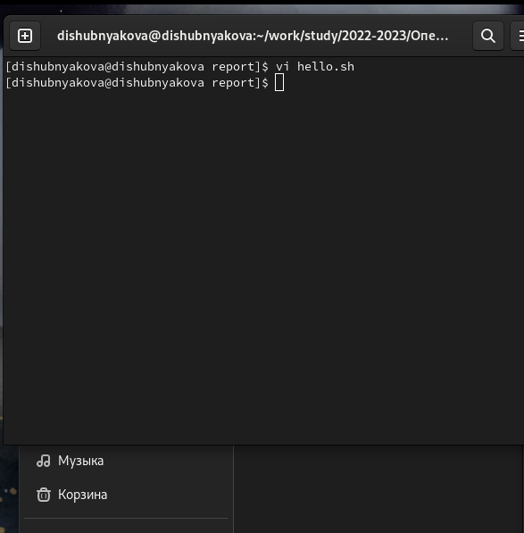

Задание 1.3

Нажимаем кнопку i, чтобы вставить необходимый текст и переходим в командный режим с помощью кнопки Esc.

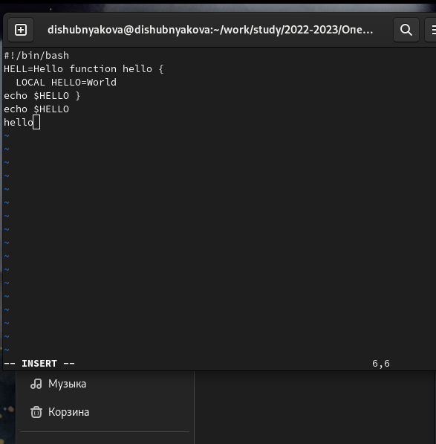

Задание 1.4

В командном режиме вводим команду :wq и сохраняем созданный файл.

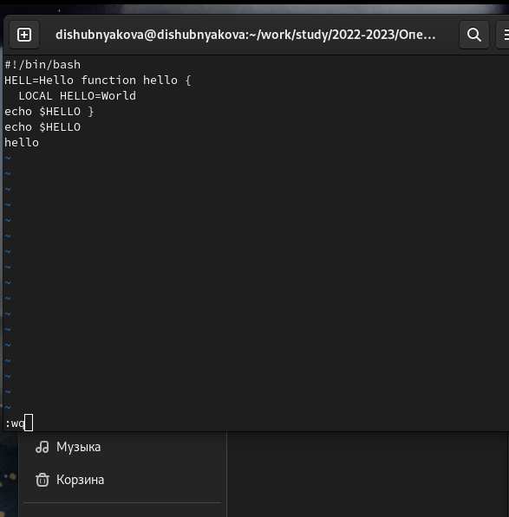

Задание 1.7

В терминале делаем созданный файл исполняемым.

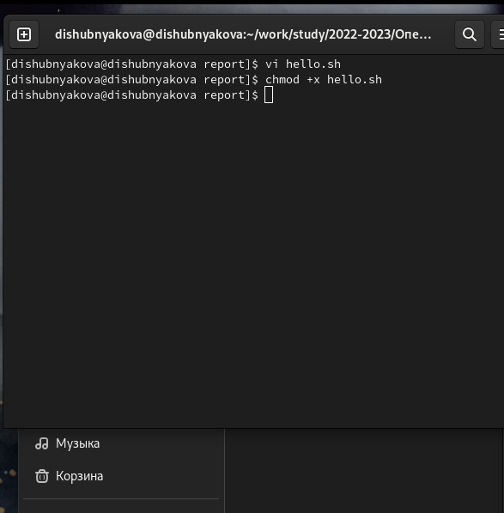

Задание 1.8

Открываем созданный файл в редакторе vi.

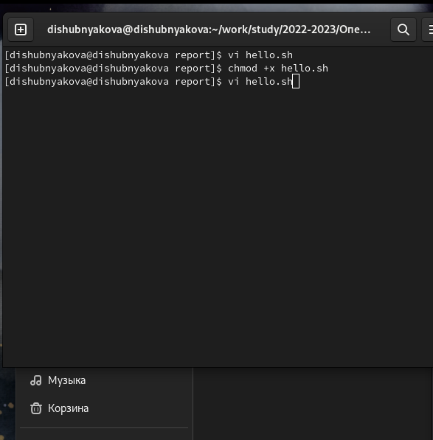

Задание 2.1

Устанавливаем курсор в конце слова HELL и меняем его на HELLO.

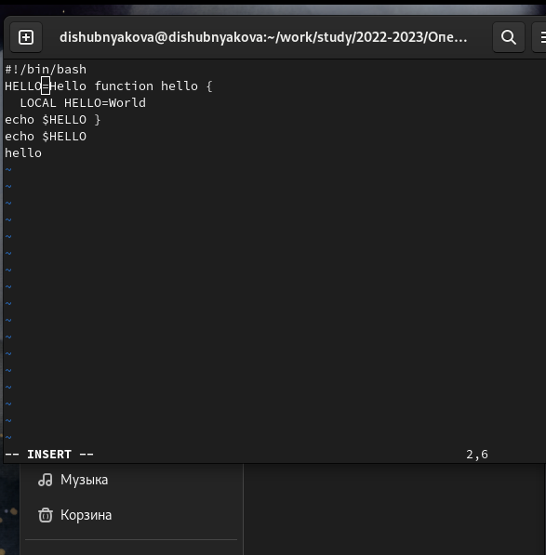

Задание 2.2-2.3

Стираем слово LOCAL.

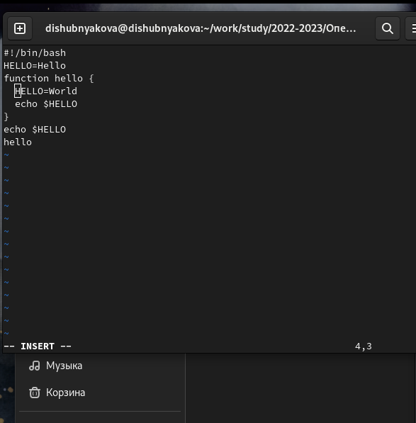

Задание 2.4

Меняем его на local.

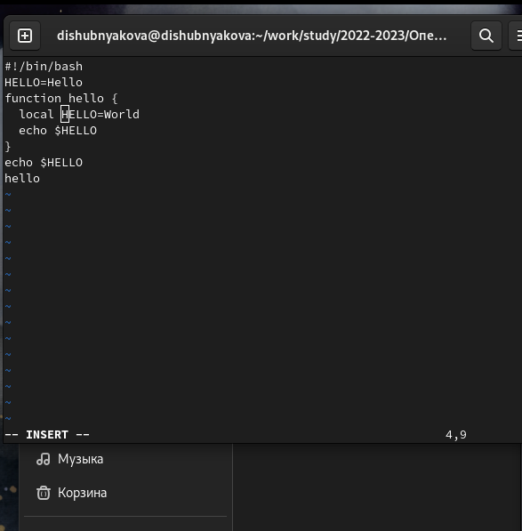

Задание 2.5

Вставляем в конец нужную строку.

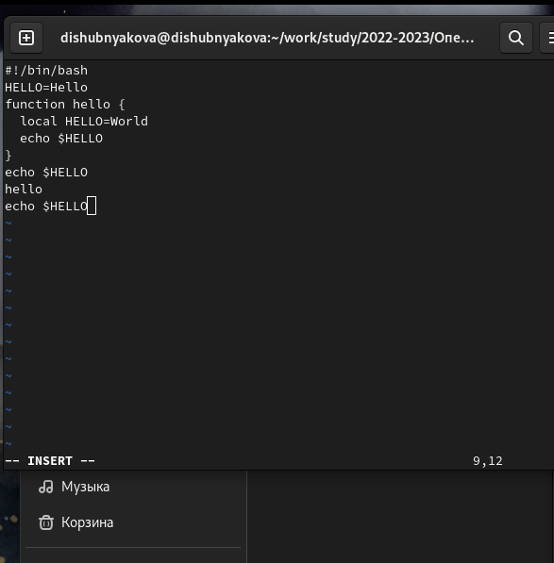

Задание 2.6

Переходим в командный режим и удаляем ее.

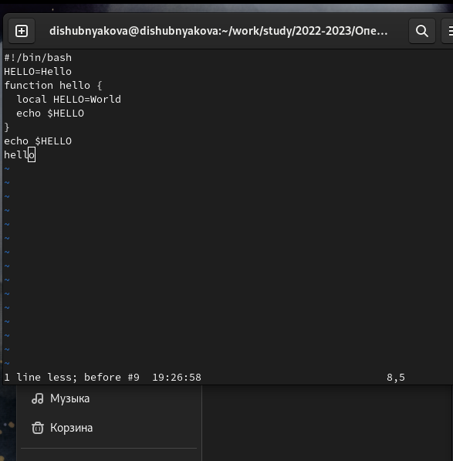

Задание 2.7-2.8

Вводим команду :u, чтобы отменить последнее действие удаления строки.

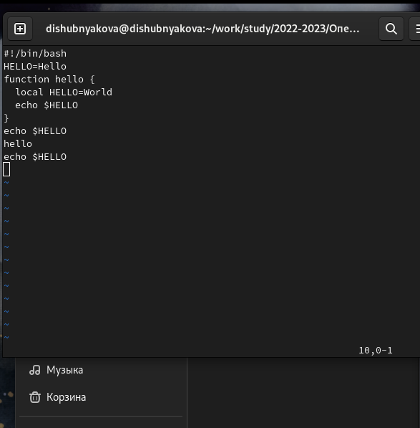

Задание 2.9

Снова сохраняем файл и выходим командой :wq.

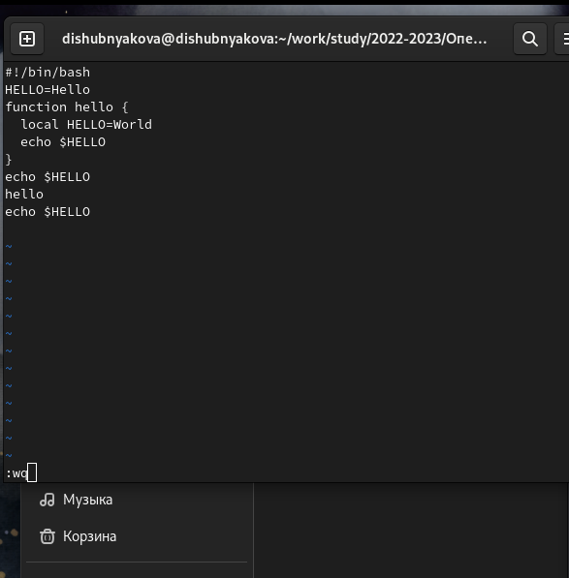

Задание 2.10

# 5 Выводы

Научились работать с текстовым редактором vi. 1. - командный режим — предназначен для ввода команд редактирования и навигации по редактируемому файлу; - режим вставки — предназначен для ввода содержания редактируемого файла; - режим последней (или командной) строки — используется для записи изменений в файл и выхода из редактора. 2. Можно нажимать символ q (или q!), если требуется выйти из редактора без сохранения. 3. - 0 (ноль) — переход в начало строки; - $ — переход в конец строки; - G — переход в конец файла; - n G — переход на строку с номером n. 4. Редактор vi предполагает, что слово - это строка символов, которая может включать в себя буквы, цифры и символы подчеркивания. 5. С помощью G. 6. - Вставка текста – а — вставить текст после курсора; – А — вставить текст в конец строки; – i — вставить текст перед курсором; – n i — вставить текст n раз; – I — вставить текст в начало строки. - Вставка строки – о — вставить строку под курсором; – О — вставить строку над курсором. - Удаление текста – x — удалить один символ в буфер; – d w — удалить одно слово в буфер; – d $ — удалить в буфер текст от курсора до конца строки; – d 0 — удалить в буфер текст от начала строки до позиции курсора; – d d — удалить в буфер одну строку; – n d d — удалить в буфер n строк. - Отмена и повтор произведённых изменений – u — отменить последнее изменение; – . — повторить последнее изменение. - Копирование текста в буфер – Y — скопировать строку в буфер; – n Y — скопировать n строк в буфер; – y w — скопировать слово в буфер. - Вставка текста из буфера – p — вставить текст из буфера после курсора; – P — вставить текст из буфера перед курсором. - Замена текста – c w — заменить слово; – n c w — заменить n слов; – c $ — заменить текст от курсора до конца строки; – r — заменить слово; – R — заменить текст. - Поиск текста – / текст — произвести поиск вперёд по тексту указанной строки символов текст; – ? текст — произвести поиск назад по тексту указанной строки символов текст. 7. Перейти в режим вставки, команда ni – вставить символ n раз. 8. С помощью u — отменить последнее изменение. 9. Режим последней строки — используется для записи изменений в файл и выхода из редактора. 10. $ — переход в конец строки. 11. Опции редактора vi позволяют настроить рабочую среду. Для задания опций используется команда set (в режиме последней строки): – : set all — вывести полный список опций; – : set nu — вывести номера строк; – : set list — вывести невидимые символы; – : set ic — не учитывать при поиске, является ли символ прописным или строчным. 12. В редакторе vi есть два основных режима: командный режим и режим вставки. По умолчанию работа начинается в командном режиме. В режиме вставки клавиатура используется для набора текста. Для выхода в командный режим используется клавиша Esc или комбинация Ctrl + c. 13. Ввод данных с помощью режима вставки -> Редактирование файла с помощью командного режима -> Сохранение файла с помощью последней строки.

# Список литературы

1. Dash P. Getting started with oracle vm virtualbox. Packt Publishing Ltd, 2013. 86 p.
2. Colvin H. Virtualbox: An ultimate guide book on virtualization with virtualbox. CreateSpace Independent Publishing Platform, 2015. 70 p.
3. van Vugt S. Red hat rhcsa/rhce 7 cert guide : Red hat enterprise linux 7 (ex200 and ex300). Pearson IT Certification, 2016. 1008 p.
4. Робачевский А., Немнюгин С., Стесик О. Операционная система unix. 2-е изд. Санкт-Петербург: БХВ-Петербург, 2010. 656 p.
5. Немет Э. et al. Unix и Linux: руководство системного администратора. 4-е изд. Вильямс, 2014. 1312 p.
6. Колисниченко Д.Н. Самоучитель системного администратора Linux. СПб.: БХВ-Петербург, 2011. 544 p.
7. Robbins A. Bash pocket reference. O’Reilly Media, 2016. 156 p.